בס"ד
ריכוז שאלות לחזרה לבגרות בפיסיקה
לפי מיקוד לקיץ תש"ע- 2010
בגרות לבתי ספר על יסודיים
קיץ תשס"ח , 2008
036101
נושא ראשון – שאלות חזרה בחשמל בבית
שאלה 1
שאלה 1

שאלה 2
שאלה 2

שאלה 3

שאלה 4

ג. - (10 נקודות)
מאוורר בעל הספק של 500 w פועל במתח של 220 v חובר דרך נתיך.
חשב ובחר איזה נתיך מתוך הרשימה שבהמשך , מתאים ביותר להגן על המאוורר ?

חישוב: ________________________________________________________

___________________________________________________________

___________________________________________________________

סמן בעיגול סביב הנתיך המתאים ביותר להגן על המאוורר:

א) 1A ב) 2A ג) 3A ד) 4A ה) 10A

שאלה 5

שאלה 6

מנוע חשמלי בעל הספק של 800w פועל במתח של 220v .
1. חשב את עוצמת הזרם שזורם דרך המנוע - __________________________________________________________________________
שאלה 7

_____________________________________________________________________________

_____________________________________________________________________________2. חשב את ההתנגדות של המנוע -_____________________________________________________________________________

____________________________________________________________________________

____________________________________________________________________________

שאלה 8

שאלה 9

שאלה 12

נושא שני – שאלות חזרה במנוע המכונית

שאלה 1
ה.

ו.
שאלה 2
ה.

שאלה 3

שאלה 3

שאלה 4
שאלה 5

שאלה 6

שאלה 7

שאלה 8

ד

שאלה 9

שאלה 10
שאלה 11

התרשים שלפניך מתאר את שינויי הלחץ בצילינדר של מנוע. שטח הבוכנה של הצילינדר הוא 50 סמ"ר. אורך
מהלך הבוכנה בין נ.מ.ע (נקודה מתה עליונה) ל- נ.מ.ת (נקודה מתה תחתונה) הוא 0.2 מטר.
שאלה 21
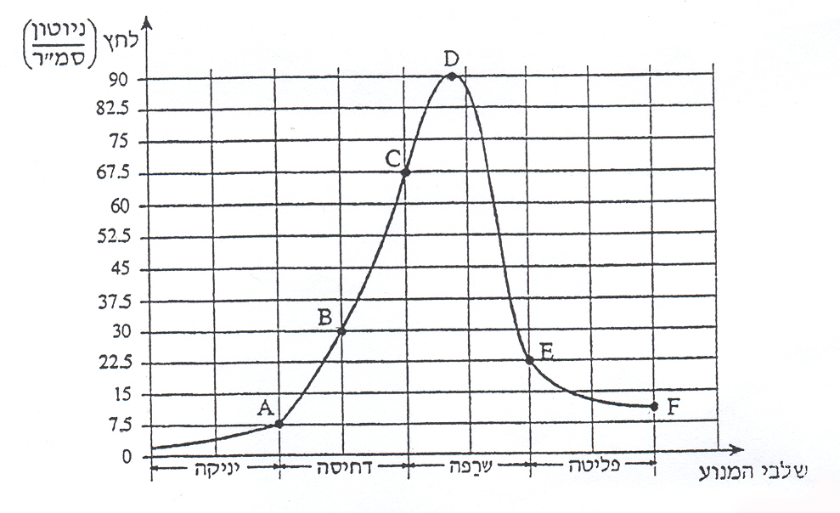

א. התבונן בתרשים והשלם את המשפטים שלפניך: (12 נקודות)
ניוטון
סמ"ר
הלחץ בנקודה A הוא: ________ , והוא __________ (נמוך / גבוה) מהלחץ האטמוספרי.
ניוטון
סמ"ר

הלחץ הגבוה ביותר במנוע הוא ________ , והוא מושג בשלב ______________.
ב. חשב את הכוח הפועל על הבוכנה: (10 נקודות)
1. באמצע שלב הדחיסה (בנקודה B) _____________________________________________________________________________

_______________________________________________________________________

2. בשיא השריפה (בנקודה D) _____________________________________________________________________________

_______________________________________________________________________

ג. חשב את העבודה המכאנית שביצעה הבוכנה בשלב השריפה, בהנחה שהכוח לאורך כל מהלך תנועת הבוכנה
הוא הכוח שחשבתה בסעיף ב2. (8 נקודות)
________________________________________________________________________

היחידות של תוצאת העבודה שקיבלת הם:_________________________

ד. רק חלק קטן מהאנרגיה הטמונה בדלק מנוצל לעבודה מכאנית. (4 נקודות)
למה הופך רוב החלק הנותר של האנרגיה הטמונה בדלק ? __________________________________

===============================================================
נוסחאות:
כוח
שטח
ניוטון
סמ"ר
1 אטמוספרה = 10 לחץ =

עבודה = כוח x דרך כוח = לחץ x שטח
===============================================================

שאלה 31
שאלה 31

שאלה 41

שאלה 51

נושא שלישי – שאלות חזרה בדוד שמש
שאלה 1

שאלה 2
א.

- בדוד שמש המכיל 150 ליטר מים, הטמפרטורה 35 מעלות צלזיוס. חשב את כמות אנרגית החום הדרושה
לחימום הדוד לטמפרטורה של 75 מעלות צלזיוס.
________________________________________________________________________

_______________________________________________________________________

נוסחאות דוד שמש:

[Kkal] כמות חום בקילו-קלוריות = כמות מים בליטרים x הפרש טמפרטורות במעלות צלזיוס

שאלה 3

ד. דוד שמש מכיל 150 ליטר מים. לאחר שנחשף הדוד לאור השמש, קלטו המים שבדוד כמות חום
של 600 קילו – קלוריות.
בכמה מעלות צלזיוס עלתה טמפרטורת המים בדוד לאחר קליטת החום? (8 נקודות) ________________________________________________________________________
________________________________________________________________________

_______________________________________________________________________

נוסחאות דוד שמש:
כמות חום בקילו-קלוריות
--------------------------------- = הפרש טמפרטורות במעלות צלזיוס
כמות מים בליטרים

שאלה 4

ב.

שאלה 5

שאלה 6

שאלה 7

שאלה 8

שאלה 9

שאלה 10 10

שאלה 11 10
שאלה 12 10
מיקוד הנושאים שיש ללמוד – לבגרות בפיסיקה תש"ע

דוד שמש
1. מתקן דוד השמש מבנה כללי של הדוד , הקולט , צינורות המים ומערכת גיבוי חשמלי. (עמ' 4 בספר).
2. קרינת השמש ומרכיבי קרינת השמש, נפיצת אור, צבעי האור- איזה גוף בולע, מעביר או מחזיר את האור. (עמ' 9-5 בספר).
3. הקולט מבנה כללי – לוח הזכוכית והשפעת הפח השחור על חימום המים. אור עובר, אור נבלע בלוח השחור. (עמ' 15-10 בספר).
4. מערכת הגיבוי החשמלי – הכרת מבנה גוף חימום ותרמוסטט , התפשטות מתכות , פס דו מתכת (נחושת ופלדה). (עמ' 30-24 בספר).
5. חישובי תפוקת אנרגית חום – חישובי אנרגית חום – כולל חישוב הפיכה מאנרגית חום לאנרגיה חשמלית. (עמ' 28-26 בספר+חומר במחברת).

חשמל בבית
1. התנגדות מכשירי חשמל (עמ' 41-40 בספר).
2. הגדרות בחשמל – מתח מקור, זרם חשמלי, התנגדות חשמלית, הספק.
3. מקור מתח – מתח חשמל (עמ 42)
4. הזרם החשמלי – מעגלים חשמליים , חיבור מכשירי חשמל בטור ובמקביל. (עמ' 52-43 בספר).
5. הספק של מכשירי חשמל – (עמ' 52 בספר).
(הדגמה: הספק של מאווררים שונים , שקף כירות חשמל , נורות שונות – המתח קבוע , ככל שהספק גדל, גדל באותו היחס הזרם)
6. עומס יתר , קצר , נתיך – תפקיד הנתיך. (עמ' 64-63 בספר).
7. חוק אום: חשוב מתח, זרם, התנגדות' הספק, – בעזרת 2 הנוסחאות – כולל סימון היחידות של כל נתון
התנגדות x זרם = מתח
זרם x מתח = הספק (המתח במעגל קבוע. ככל שההספק גדל גם הזרם גדל באותו יחס)

הערה: (החומר לחישובים בחשמל בעיקר מהמחברת – בספר חסרה נוסחה חשובה נוסחת ההספק)

מנוע המכונית
1. שלב היניקה (עמ' 74-78 בספר). שסתום יניקה נפתח, הבוכנה יורדת, הלחץ בצילינדר קטן (תת לחץ) והנפח גדל.
2. שלב הפליטה (עמ' 85 – 86). הלחץ האטמוספרי בגבהים שונים , לחץ עמוד מים – 10 מטר = 1 אטמוספרה.
3. הקרבוראטור – המאייד – כוח עילוי , חוק ברנולי . (עמ' 89-87 בספר).
4. חישובי כוח עבודה ואנרגיה (עמ' 93-90 בספר) - חישובי כוח ועבודה בגלגלות, לפי חוברת הכנה לבגרות ובמחברת. להכיר את דיאגראמת 4 פעולות המנוע, עקרון. עקרון העבודה: כוח הפועל לאורך דרך.

בהצלחה בבחינה

